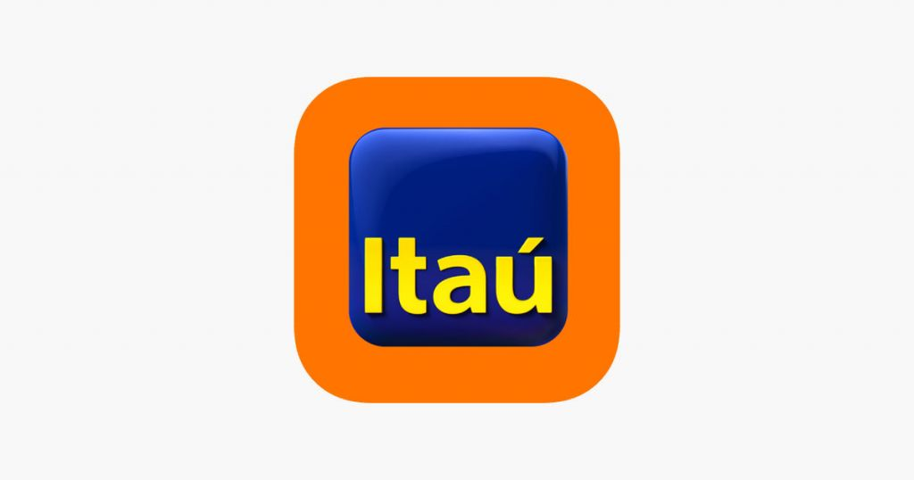


O que veremos:

1 – Funções de conversão página 3
2 – Chamada de Transação no Mainframe com Qt página 4
3 – Configurações padrão de header página 4
4 – Bearer Token Exemplo página 5
5 – Envio/retorno de objeto de uma transação Qt página 5
5.1 - Envio página 5
5.2 - Retorno página 6
5.3 – Bloco: envio e retorno página 6
6 – Connector IMS página 7
6.1 Entrada DTO página 7
6.2 Saída DTO página 8
7 – Qt Route Exemplo página 9
7.1 @AreaContrato – entrada página 9
8 – Confluence – Itaú página 9

1 – Funções de conversão
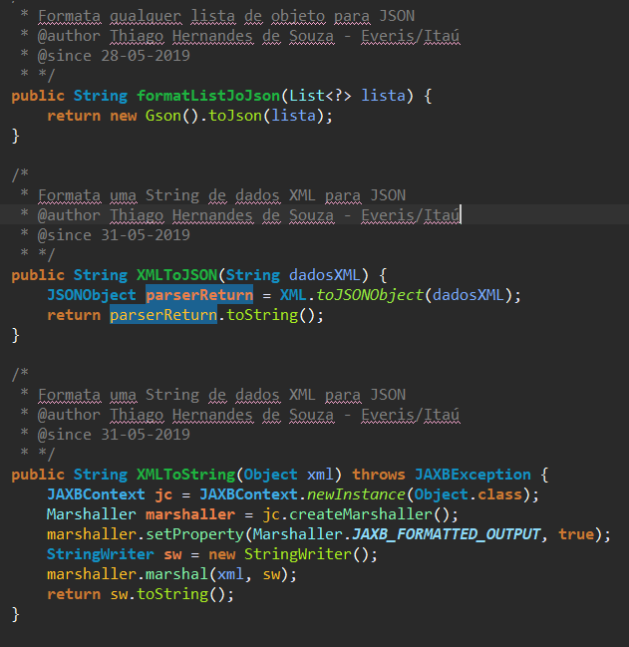
2 – Chamada de Transação no Mainframe com Qt
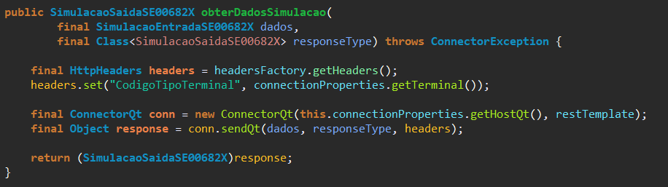
3 – Configurações padrão de header
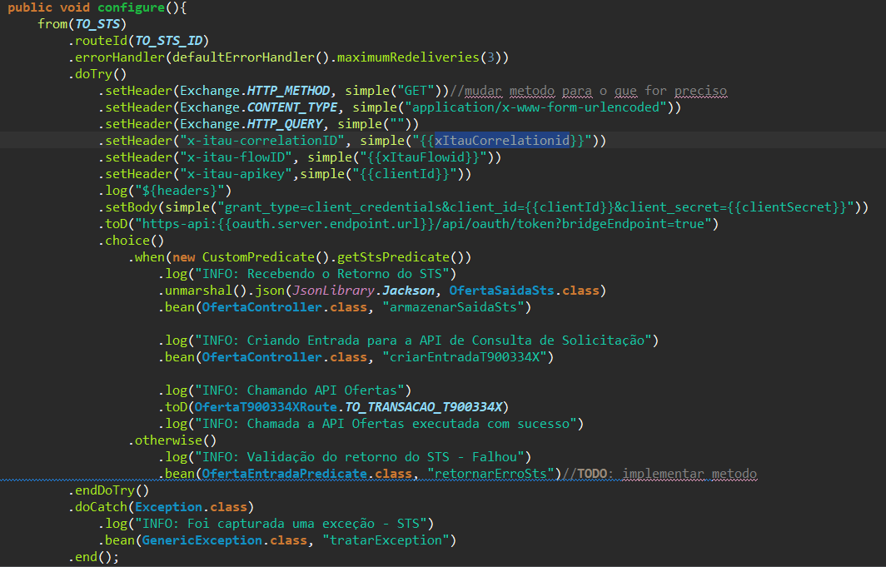

4 – Bearer Token Exemplo
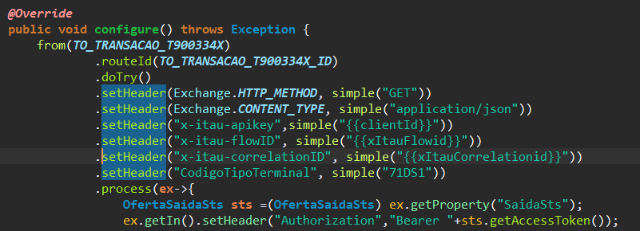
5 – Envio/retorno de objeto de uma transação Qt
5.1 - Envio
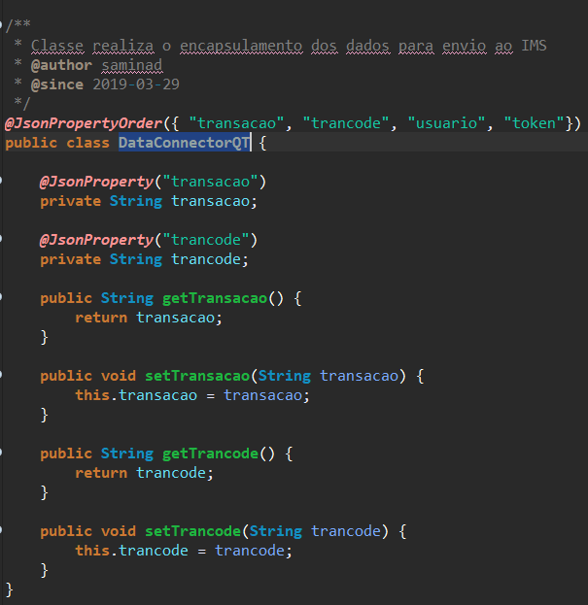
5.2 - Retorno
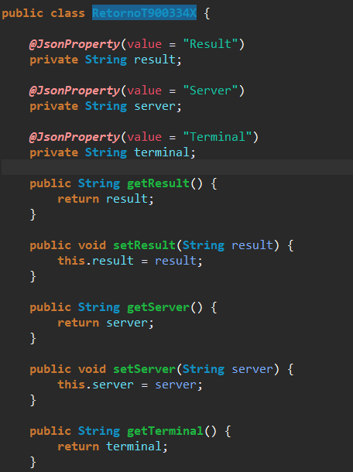
5.3 – Bloco: envio e retorno
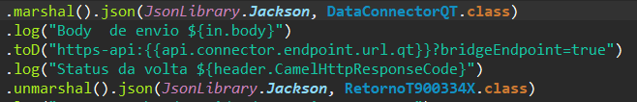
6 – Connector IMS
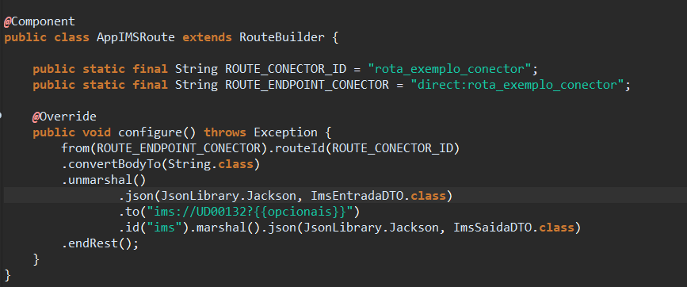
6.1 Entrada DTO
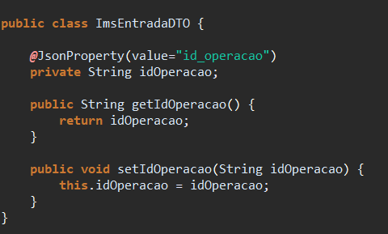

6.2 Saída DTO
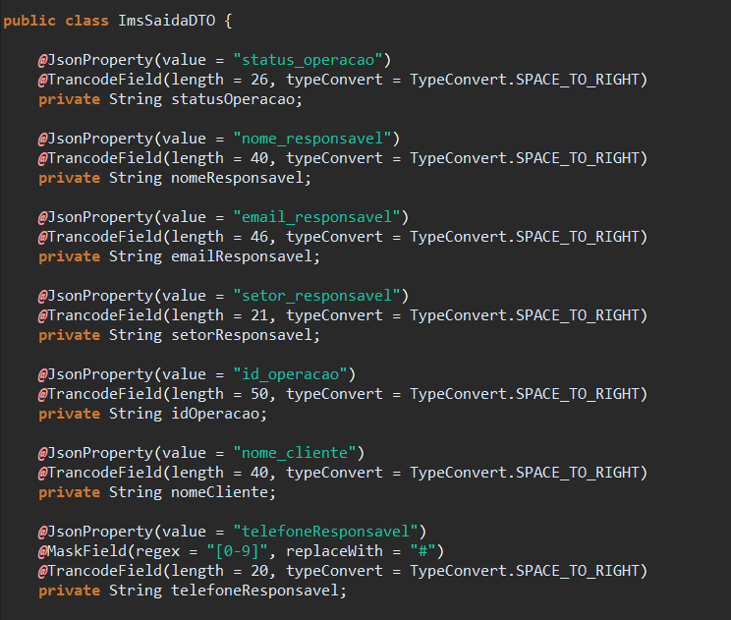

7 – Qt Route Exemplo
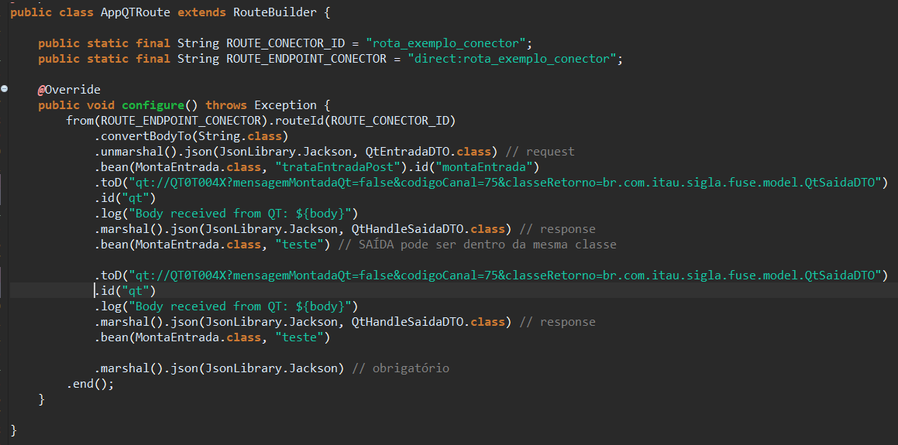
7.1 @AreaContrato – entrada
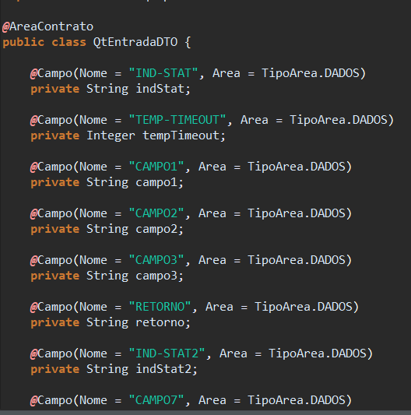
7.2 @AreaContrato – saída
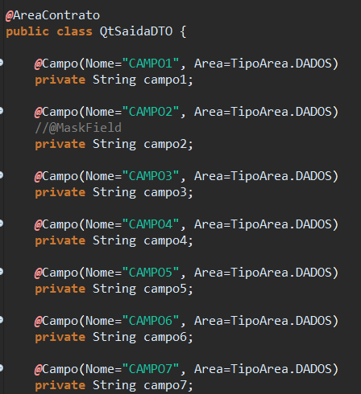
8 – Confluence – Itaú

→ Documentação

